INSTITUCIÓN EDUCATIVA MANUEL J. BETANCUR
INSTITUCIÓN DE CARÁCTER OFICIAL APROBADA MEDIANTE RESOLUCIÓN Nº 16353 DEL 27 DE NOVIEMBRE DE 2002 EMANADA POR LA SECRETARIA DE EDUCACION DEPARTAMENTAL
Formamos para la vida, la ciencia y la cultura
CLEI 4B
CIENCIAS NATURALES
CICLO No. 7
NEFER JOSÉ ORTEGA MORALES
Por favor enviar el trabajo al correo: evidenciasescolares2000@gmail.com
Replicación, Transcripción y traducción del ADN
TRANSCRIPCION DEL ADN
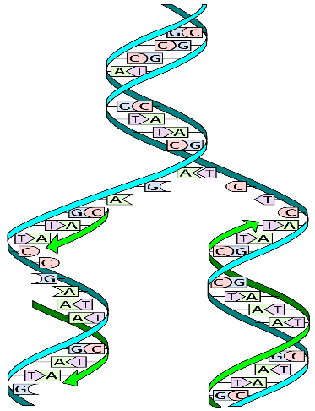
EL Dogma central de la biología el “dogma central de la biología”, definido en 1957 por Francis Crick, establece que la información genética fluye en el siguiente sentido: ADN → ARN→ PROTEÍNAS. Esto es verdad en la mayoría de los casos; sin embargo, el material genético de algunos virus está formado por ARN que luego es usado como molde para producir ADN. La transmisión de información genética tiene como principio rector las reglas de apareamiento de bases (Watson-Crick), y es lo que posibilita una transmisión de “ida y vuelta” de la información entre ADN a ARN. De ARN a proteínas, no obstante, la vía de transmisión es unívoca. La replicación es el modo de perpetuar la información genética, y asegurar una copia fiel de la información en cada una de las células producidas por división.
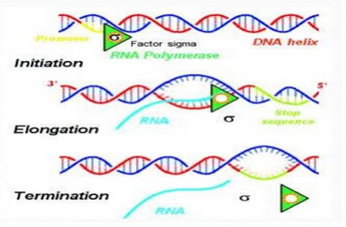
LA TRANSCRIPCIÓN del ADN es el primer proceso de la expresión génica, mediante el cual se transfiere la información contenida en la secuencia del ADN hacia la secuencia de proteína utilizando diversos ARN como intermediarios. Durante la transcripción genética, las secuencias de ADN son copiadas a ARN mediante una enzima llamada ARN polimerasa que sintetiza un ARN mensajero que mantiene la información de la secuencia del ADN. De esta manera, la transcripción del ADN también podría llamarse síntesis del ARN mensajero.
En general el proceso se divide en tres etapas:
a) INICIACIÓN: La porción del ADN que contiene el código para la proteína que se necesita, se desdobla y se separa. El resultado es que se exponen las bases.
b) ELONGACIÓN: Los nucleótidos de ARN libres se aparean con las bases expuestas del ADN. Como resultado, de los tripletes del ADN se forman tripletes complementarios en molécula de ARNm.
b) TERMINACIÓN: Se forman enlaces entre los nucleótidos del ARNm, y la molécula de ARNm se separa de la molécula de ADN. La molécula completa de ARNm, sale del núcleo y va a los ribosomas
SINTESIS DE PROTEINA
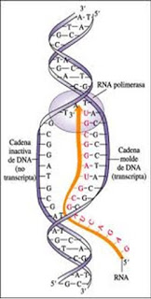
La biosíntesis de Proteínas es el proceso anabólico mediante el cual se forman las proteínas. El proceso consta de dos etapas, la traducción del ARN mensajero, mediante el cual los aminoácidos del polipéptido son ordenados de manera precisa a partir de la información contenida en la secuencia de nucleótidos del ADN, y las modificaciones postraducción que sufren los polipéptidos así formados hasta alcanzar su estado funcional. Dado que la traducción es la fase más importante la biosíntesis de proteínas a menudo se considera sinónimo de traducción.

TRADUCCION:
La traducción es el segundo proceso de la síntesis proteica (parte del proceso general de la expresión génica). La traducción ocurre tanto en el citoplasma, donde se encuentran los ribosomas, como también en el RER. Los ribosomas están formados por una subunidad pequeña y una grande que rodean al ARNm. En la traducción, el ARN mensajero se decodifica para producir un polipéptido específico de acuerdo con las reglas especificadas por el código genético. Es el proceso que convierte una secuencia de ARNm en una cadena de aminoácidos para formar una proteína. Es necesario que la traducción venga precedida de un proceso de transcripción. El proceso de traducción tiene cuatro fases: activación, iniciación, elongación y terminación (entre todos describen el crecimiento de la cadena de aminoácidos, o polipéptido, que es el producto de la traducción).
COMPONENTES DEL EQUIPO DE TRADUCCIÓN
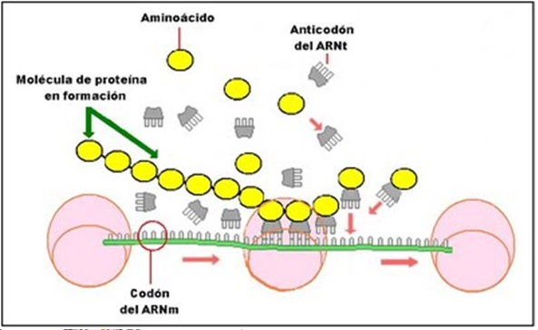
ARN mensajero. El ARN mensajero (ARNm) transmite la información genética almacenada en el ADN. Mediante el proceso conocido como transcripción, secuencias específicas de ADN son copiadas en forma de ARNm que transporta el mensaje contenido en el ADN a los sitios de síntesis proteica (los ribosomas).
ARN de transferencia y aminoácidos.
Los aminoácidos (componentes de las proteínas) son unidos a los ARN de transferencia (ARNt) que los llevarán hasta el lugar de síntesis proteica, donde serán encadenados uno tras otro. La enzima aminoacil-ARNt-sintetasa se encarga de dicha unión, en un proceso que consume AMP.
Ribosomas. Los ribosomas son los orgánulos citoplasmáticos encargados de la biosíntesis proteica; ellos son los encargados de la unión de los aminoácidos que transportan los ARNt siguiendo la secuencia de codones del ARNm según las equivalencias del código genético.
ACTIVIDAD:
1. ¿Qué es la transcripción del ADN?
2. ¿Qué es la traducción del ADN?
3. ¿Cuáles son las bases nitrogenadas del ADN?
4. ¿Cuáles son las bases nitrogenadas del ARN?
5. ¿Que son los ribosomas?
6. ¿Cuál es la función del ARN de transferencia?
7. ¿Qué papel cumple el ARNm (mensajero)?
8. ¿Qué es un codón?
9. ¿Qué es un anticodón?

ACTIVIDAD DE INDAGACIÓN

Investiga 5 Mutaciones y enfermedades genéticas e indica:
a. Características
b. Origen y causa
c. Síntomas y consecuencias

Tomado de: http://novenomoralba.blogspot.com/p/transcripcion-y-traduccion-del-adn.html

Correo del profesor Nefer Ortega:
evidenciasescolares2000@gmail.com

